**Игра: «Скажи наоборот»**

|  |  |
| --- | --- |
| Высокий – низкий  Далекий – близкий  Быстрый – медленный  Громкий – тихий  Широкий - узкий | Толстый – тонкий  Красивый – страшный  Большой – маленький  Новый – старый  Белый - черный |

**Игра: «Назови ласково»**

|  |  |
| --- | --- |
| Окно – окошечко  Рама – рамочка  Стена – стеночка  Дверь - дверочка | Балкон – балкончик  Звонок – звоночек  Порог - порожек |

**Игра: «Какой дом».**

Дом из соломы – соломенный

….из кирпича – кирпичный

…из камня – каменный

…из дерева – деревянный

**Игра: «Назови одним словом»**

[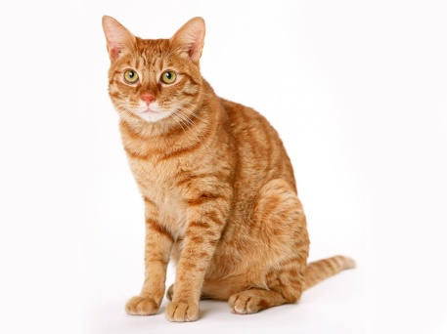](http://img-fotki.yandex.ru/get/18/min-net05.153/0_1249f_e33dd513_XL)[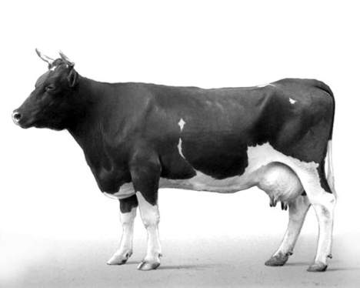](http://www.alshar.ru/media/k2/items/cache/cd66a7a18d37d7e5dd969c249e9a1ecb_XL.jpg) [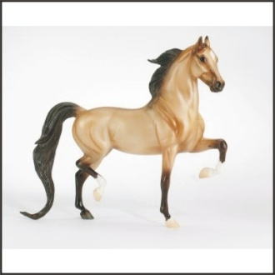](http://www.healthstones.com/farm_life_store/breyer_traditional_horses/breyer_madison_avenue_traditional_horse/breyer_madison_avenue_traditional_horse.jpg)[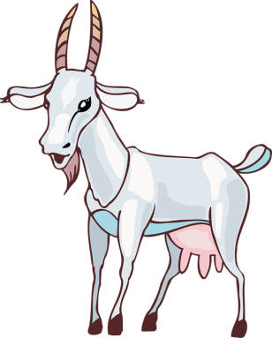](http://img-fotki.yandex.ru/get/5603/natali73123.2ba/0_51b37_f39601bf_XL)

[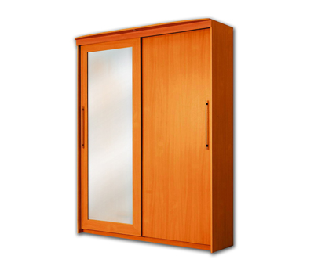](http://ilerka.files.wordpress.com/2010/05/vybor-shkafa.jpg)[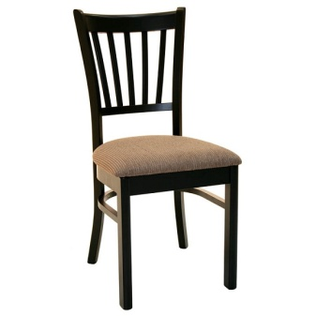](http://www.glomart.ru/data/img/stul_massiv_dereva_bt651_2.jpg)[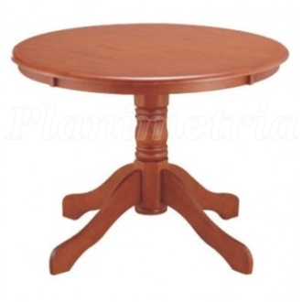](http://freemarket.kiev.ua/images_message/775/153265/507890/486074.jpg)

[](http://www.magazine.ayurvediccure.com/wp-content/uploads/2008/08/apple.jpg)[](http://desktopwallpapers.org.ua/pic/201111/1024x768/desktopwallpapers.org.ua-8852.jpg) [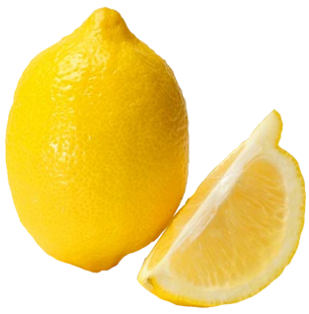](http://img-fotki.yandex.ru/get/6004/dream-of-moon.5a/0_67836_f8fcd125_XL) [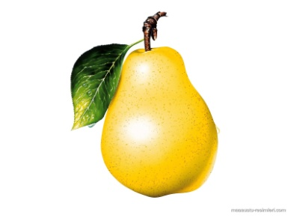](http://manavmarket.files.wordpress.com/2011/04/armut1.jpg) [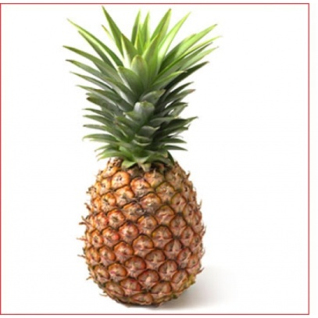](http://leiafruit.com/pazaar/image/cache/Ananas-500x500.jpg)

